МИНИСТЕРСТВО ОБРАЗОВАНИЯ РЕСПУБЛИКИ БЕЛАРУСЬ  
Учреждение образования «БЕЛОРУССКИЙ ГОСУДАРСТВЕННЫЙ   
ТЕХНОЛОГИЧЕСКИЙ УНИВЕРСИТЕТ»

Факультет Информационных технологий

Кафедра Программной инженерии

Специальность 6-05-0612-01 «Программная инженерия»

**ПОЯСНИТЕЛЬНАЯ ЗАПИСКА КУРСОВОГО ПРОЕКТА**

по дисциплине «Компьютерные языки разметки»

ТемаВеб-сайт **«**Подбор ВУЗа по набранному баллу»

**Исполнитель**

студент 1 курса 7 группы ___________ Г.С. Новиков

подпись, дата

**Руководитель**

ассистент ___________ А.В. Комкова

должность, учен. степень, ученое звание подпись, дата

Допущен(а) к защите __________________________________ ______________

__________________________________ ______________

__________________________________ ______________

дата, подпись

Курсовой проект защищен с оценкой

Руководитель _________ __________ А.В. Комкова

подпись дата инициалы и фамилия

**Содержание**

**Введение3**

1. Постановка задачи4

1.1. Обзор аналогичных решений5

1.2. Техническое задание5

1.3. Выбор средств реализации программного продукта6

1.4. Вывод7

2. Проектирование страниц веб-сайта7

2.1. Выбор способа верстки7

2.2. Выбор стилевого оформления7

2.3. Выбор шрифтового оформления7

2.4. Разработка пользовательских элементов9

2.5. Разработка спецэффектов9

2.6. Выводы10

3. Реализация структуры веб-сайта11

3.1. Структура HTML-документа11

3.2. Добавление таблиц стилей Sass и CSS12

3.3. Использование стандартов XML(SVG)14

3.4. Управление элементами DOM14

3.5. Выводы16

4. Тестирование веб-сайта17

4.1. Адаптивный дизайн веб-сайта17

4.2. Кроссбраузерность веб-сайта17

4.3. Руководство пользователя18

4.4. Тестирование кода20

4.5. Выводы21

Заключение22

Список использованных источников23

Приложение А Макет структуры веб-сайта24

Приложение Б Листинг HTML-документа28

Приложение В Листинг SCSS и CSS30

Приложение Г Листинг XML-файлов42

Приложение Д Листинг SVG43

Приложение Е Листинг JavaScript46

# **Введение**

В условиях стремительно меняющейся образовательной среды абитуриентам всё сложнее сориентироваться в многообразии вузов и специальностей. Пороговые проходные баллы ежегодно меняются, а информация о факультетах часто разбросана по разным источникам. Поэтому возникает потребность в удобном цифровом сервисе, который помог бы старшеклассникам и их родителям быстро находить оптимальные варианты для поступления.

Целью данного курсового проекта является разработка веб‑платформы «Подбор ВУЗов по баллам» — системы, которая на основе введённых результатов ЦТ и интересующей области обучения предлагает список подходящих университетов Беларуси. Проект направлен на сокращение времени, которое абитуриенты тратят на поиск актуальных данных о проходных баллах и факультетах.

Создание такой платформы предоставляет ценный практический опыт в областях веб‑разработки, проектирования пользовательского интерфейса и работы с данными. В ходе работы решались следующие задачи:

* Сбор и структурирование данных о белорусских вузах, факультетах и проходных баллах за последние годы.
* Проектирование интуитивного интерфейса, позволяющего пользователю ввести свои баллы, выбрать направление и получить релевантный список вузов.
* Реализация поискового алгоритма, автоматически сопоставляющего введённые результаты с требованиями вузов.
* Обеспечение регулярного обновления базы, чтобы информация оставалась актуальной для каждого набора.
* Тестирование удобства использования и корректности выдачи рекомендаций на разных устройствах.

В итоге «Подбор вузов по баллам» делает процесс выбора учебного заведения понятным и технологичным упрощая для абитуриентов принятие взвешенного решения о своём будущем образовании.

# **1 Постановка задачи**

# **1.1 Обзор аналогичных решений**

Перед созданием сервиса «Подбор вузов по баллам» важно проанализировать существующие цифровые инструменты, которые помогают абитуриентам сравнивать университеты и принимать решение о поступлении. Такой анализ позволяет понять ожидания пользователей, отобрать успешные приёмы UI/UX‑дизайна и избежать распространённых ошибок.

В качестве релевантных аналогов было выбрано два сервиса: Abiturient.by и российский postupi.online.

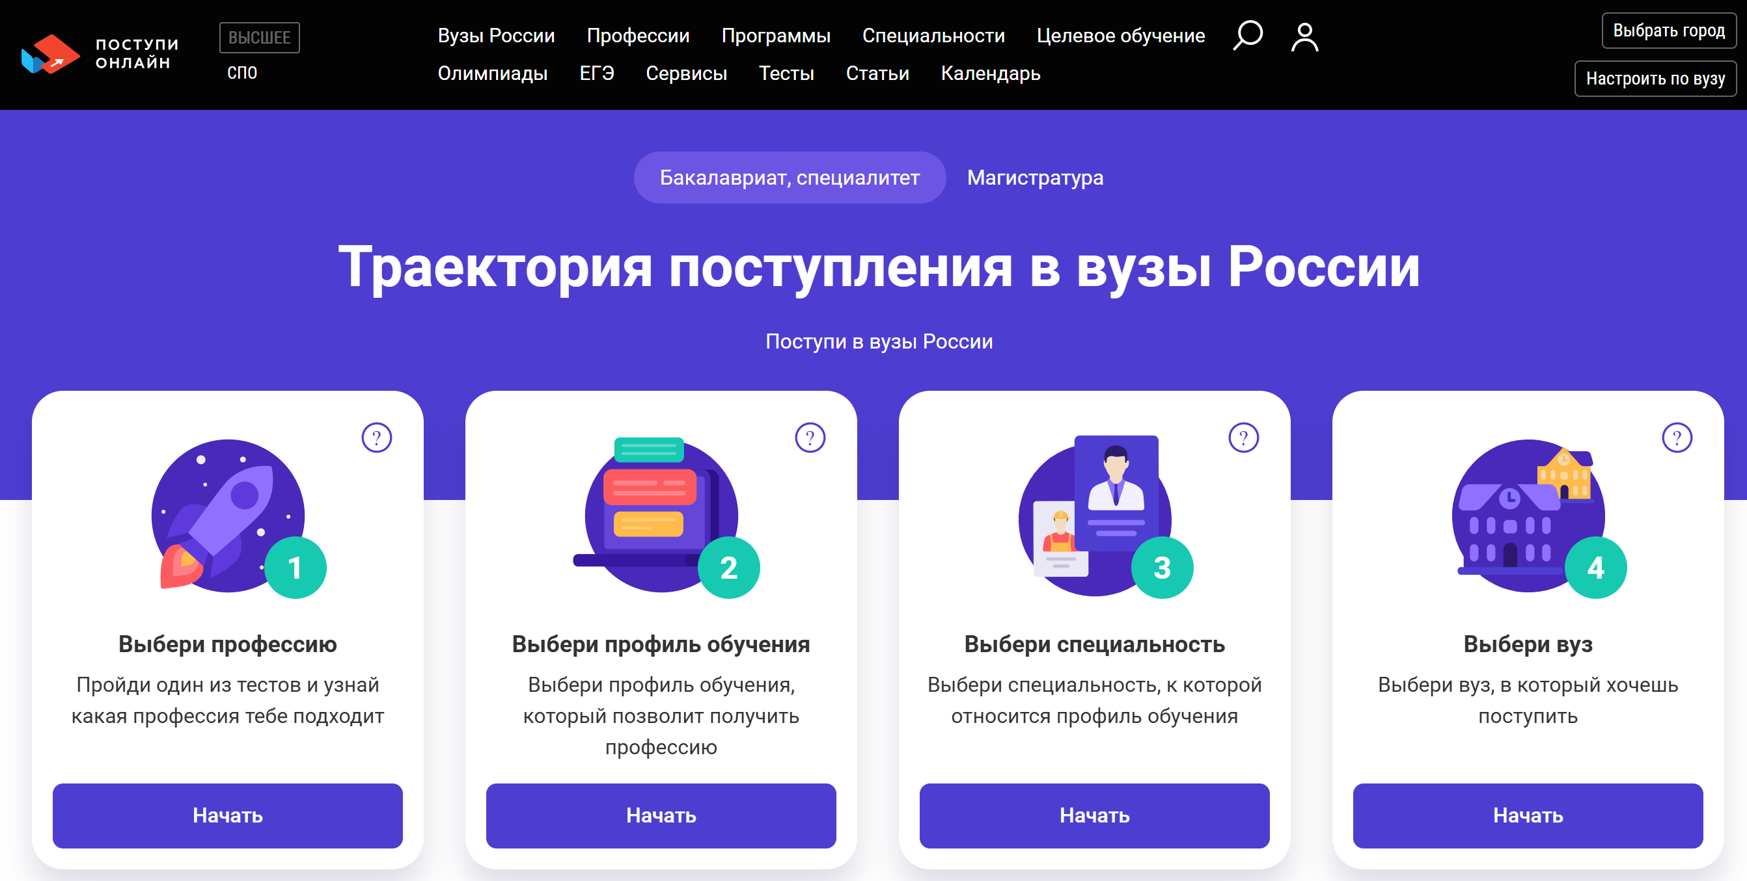

Рисунок 1.1 – Главная страница postupi.online

Postupi.online стал главным ориентиром для всех идей проекта. Он предлагает большое число фильтров для подбора ВУЗа на основе предпочитаемых специальности и города.

Дизайн сайта современен и минималистичен. Цветовая палитра также подобрана со вкусом.

Несмотря на все преимущества этого сервиса, полностью скопировать его нельзя по той причине, что число вузов в Беларуси значительно меньше, чем в России, а также у наших государств различен механизм поступления.

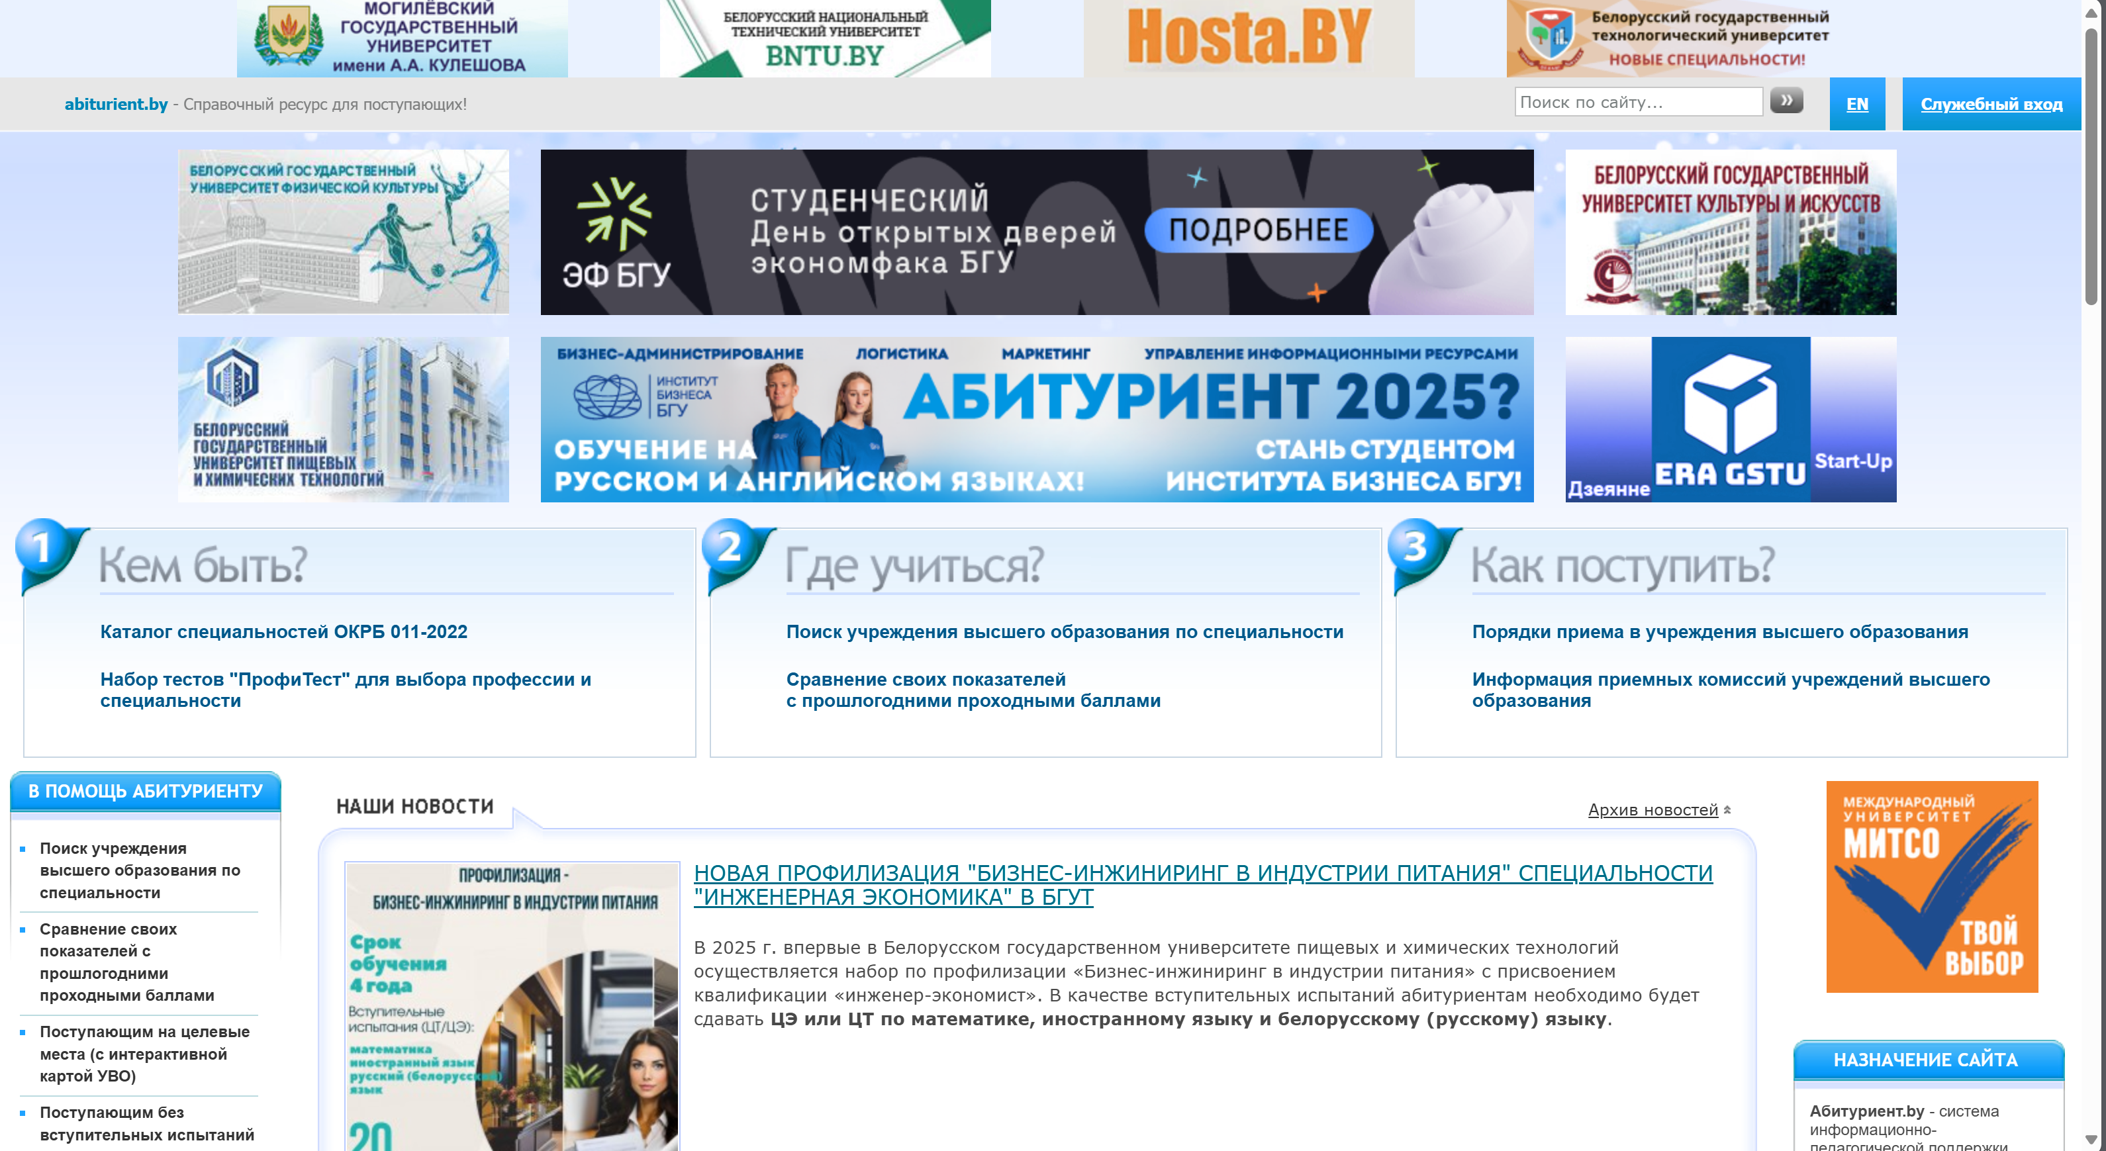

Рисунок 1.2 – Главная страница abiturient.by

Abiturient.by предоставляет актуальную информацию о вузах, проходных баллах и специальностях. В качестве преимущества стоит подчеркнуть гибкие фильтры по факультетам.

Не в обиду отечественным дизайнерам, стоит заметить, что этот ресурс выполнен в некоем «цифровом барокко». Чересчур много баннеров и секций, что делает сайт менее понятным неопытному пользователю. Всё это говорит о том, что на дизайн этого ресурса ориентироваться нельзя.

**1.2 Техническое задание**

Для создаваемого веб‑сайта «Подбор ВУЗов по баллам» основной задачей является предоставление абитуриентам удобного инструмента для просмотра, отбора и сравнения учебных заведений на основе их результатов ЦТ/ЦЭ. Цель проекта — разработать интуитивно понятную и надёжную платформу, которая объединит актуальные образовательные данные и современный интерфейс, упрощая процесс выбора будущей специальности.

Навигационное меню будет располагаться в верхней части всех страниц и включать ключевые разделы: «Каталог вузов» и «Поиск ВУЗов». В «Каталоге» пользователи смогут просматривать список университетов, их адреса и направления обучения, а на странице «Поиск ВУЗов» применять фильтры по проходным баллам и направлениям подготовки.

Для мобильных устройств (ширина до 420 px) и планшетов (до 1024 px) интерфейс адаптируется: меню сворачивается в гамбургер, изображения и карточки вузов масштабируются, формы упрощаются.

**1.3 Выбор средств реализации программного продукта**

Первым шагом в разработке веб‑сайта стало создание макета в Figma — онлайн‑платформе для прототипирования и совместной работы над интерфейсами. С помощью Figma команда смогла быстро наметить структуру страниц, спроектировать векторную графику и согласовать визуальные решения.

Верстка реализована на HTML5, стилевое оформление — на CSS/Sass, а интерактивность и динамика обеспечиваются JavaScript.

Для написания кода использовалась среда Visual Studio Code. Этот бесплатный редактор предоставляет авто‑дополнение, навигацию по проекту, встроенный терминал и богатую экосистему расширений, что значительно ускорило разработку. VS Code легко интегрируется с системами контроля версий и поддерживает плагины для работы с HTML, SCSS и JavaScript.

Адаптивность и кроссбраузерность обеспечиваются при помощи препроцессора SCSS. В VS Code компиляция SCSS → CSS настроена через расширения‑watchers, которые автоматически отслеживают изменения в исходных файлах и генерируют актуальные CSS‑стили, избавляя разработчика от ручной перекомпиляции и ускоряя цикл «правка–просмотр результата».

**1.4. Вывод**

В данном разделе был проведен анализ существующих решений, выявлены их сильные и слабые стороны, что необходимо для создания качественного веб-сайта. Были сформулированы конкретные задачи для разработки интерактивного информационного ресурса. Также были рассмотрены инструменты и технологии, используемые в разработке, такие как языки разметки и среда разработки VS code. Был проведен анализ особенностей языков и возможностей среды разработки. Все эти элементы необходимы для достижения поставленной цели и создания качественного продукта.

**2 Проектирование страниц веб-сайта**

**2.1 Выбор способа верстки**

Чтобы обеспечить удобство использования сайта на различных устройствах, необходимо реализовать адаптивность. Этого можно достичь, применяя технологии flexbox и grid для вёрстки. Эти инструменты идеально подходят для создания таких компонентов, как навигационные панели, подвалы сайта и других структурных элементов. Flexbox и grid предоставляют возможность гибко управлять расположением элементов внутри контейнера: распределять свободное пространство, задавать выравнивание и контролировать компоновку — даже если размеры элементов заранее не определены. Это делает процесс адаптации интерфейса под разные экраны простым и эффективным.

**2.2 Выбор стилевого оформления**

Фон для основных элементов проекта выполнен в цветах синего оттенка так как синий ассоциируется со знанием и превосходством разума над эмоциями.

Выбор цветовой гаммы — важный этап разработки проекта. Цвета должны не только сочетаться между собой, но и отражать тему проекта.

(рисунок 2.1).



Рисунок 2.1 – Цветовая палитра проекта

**2.3 Выбор шрифтового оформления**

В проекте используется довольно популярный шрифт «Arial». Он предельно прост, современен и удобочитаем за счет отсутствия засечек. Всё вышеперечисленное делает данный шрифт идеальным для нашего проекта.

# **2.4 Разработка пользовательских элементов**

В проекте представлены такие элементы пользовательского интерфейса, как горизонтальное меню, футер с нашими контактами кнопка для перехода к странице с основным функционалом вебсайта. (рисунок 2.2).



Рисунок 2.2 – Footer

Навигация – один из наиболее удобных элементов на сайте. Она помогает пользователю быстро перемещаться между страницами и по странице. Горизонтальное меню в шапке сайта представлено на рисунке 2.3.



Рисунок 2.3 – Горизонтальное меню в header-секции

Аналогичное по своей функции меню можно увидеть и в футере сайта.

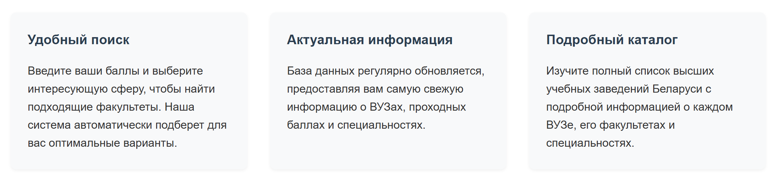

Рисунок 2.4 – информация о сайте следующая за Hero-секцией

Данный пользовательский элемент (рисунок 2.4) привлечёт внимание посетителя и даст ему наиболее краткую и точную информацию о том, что из себя представляет веб-сайт перед ним.

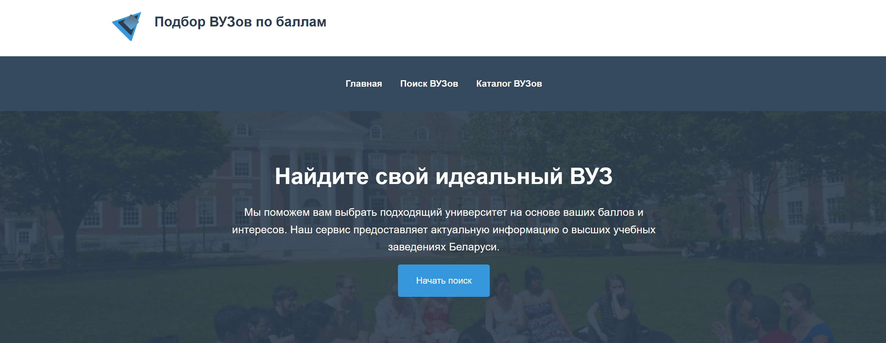

Рисунок 2.4 – Hero-секция и header

# **2.5 Разработка спецэффектов**

На сайте разработаны некоторые динамические эффекты и анимации, которые позволят придать сайту интерактивность и сделают его более привлекательным для пользователя.

При наведении на кнопку для перехода к странице для поиска она меняет свой цвет (рисунок 2.8).



Рисунок 2.8 – Кнопка, проявление эффектов при наведении

При нажатии на кнопку для открытия гамбургер-меню можно увидеть простую анимацию в ходе которой исчезает средняя черта, а нижняя и верхняя скрещиваются (рисунок 2.9).



Рисунок 2.9 – Кнопка, анимация при нажатии

# **2.6 Разработка фирменного логотипа**

Для того, чтобы веб-сайт остался в памяти пользователя и для декоративной функции был разработан фирменный логотип (рисунок 2.10).



Рисунок 2.10 – Фирменный логотип сайта

Логотип представляет собой стрелку, выполненную в соответствии с цветовой палитрой сайта, символизирующую ту помощь, которую оказывают нам информационные технологии и Интернет, в частности. Квадрат же выполняет чисто декоративную функцию.

**2.7 Выводы**

В рамках данного этапа была разработана архитектура сайта и создан базовый макет в Figma, включающий переходы между страницами. На следующем шаге проведён детальный анализ интерфейса для оптимизации пользовательского опыта: изучены варианты навигации и интерактивных элементов, чтобы сделать взаимодействие с сайтом максимально интуитивным.

На основе исследования референсов разработаны фирменный логотип, уникальные UI-элементы, анимационные эффекты, а также подобрана гармоничная цветовая гамма и типографика, что завершило формирование визуального макета.

Для адаптивности интерфейса использованы CSS Grid и Flexbox — современные инструменты, обеспечивающие кросс-платформенную совместимость и гибкость вёрстки. Они позволяют корректно отображать контент на устройствах с любым разрешением — от смартфонов до десктопных экранов.

Процесс дизайна реализован по итерационному принципу: каждая версия макета тестируется на целевой аудитории, после чего фидбек анализируется и вносится в проект. Это обеспечивает постоянное совершенствование интерфейса в соответствии с потребностями пользователей.

**3 Реализация структуры веб-сайта**

**3.1 Структура HTML-документа**

Структура HTML-документа определяет базовый «скелет» для будущего веб-сайта. Код выполнен по стандарту HTML5.

HTML-документ состоит из двух частей: **заголовок** (head) и **тело** (body), расположенных в следующем порядке:

<HTML>

<HEAD>

...

</HEAD>

<BODY>

...

</BODY>

</HTML>

В начале документа в теге <head></head> прописана служебная информация, название веб-сайта. Тег <head> предназначен для хранения других элементов, цель которых — помочь браузеру в работе с данными. Также внутри контейнера <head> находятся метатеги, которые используются для хранения информации, предназначенной для браузеров и поисковых систем. Например, механизмы поисковых систем обращаются к метатегам для получения описания сайта, ключевых слов и других данных.

Содержимое тега <head> не отображается напрямую на веб-странице, за исключением тега <title> устанавливающего заголовок окна веб-страницы.

Далее расположен тег <body></body>, внутри которого размещаются все теги, в которых расположен сайт.

Структура тела документа состоит из семантических тегов header, section и footer. Листинг представлен в приложении 3. Эти теги предназначены для того, чтобы компьютерные программы понимали, какой тип информации заложен в данных тегах.

В теге header содержится контактная информация, логотип сайта и горизонтальное навигационное меню (листинг 3.1)

|  |
| --- |
| <header>          <div class="container">              <div class="logo">                  <div class="book"></div>              </div>              <h1>Подбор ВУЗов по баллам</h1>          </div>      </header> |

Листинг 3.1 – header

В теге footer содержится контактная информация и меню для связи. (Листинг 3.2)

|  |
| --- |
| <footer>          <div class="container">              <div class="footer-content">                  <div class="footer-section">                      <h4>О сервисе</h4>                      <p>Сервис подбора ВУЗов по баллам помогает абитуриентам найти подходящие учебные заведения на основе их результатов ЦТ.</p>                  </div>                  <div class="footer-section">                      <h4>Контакты</h4>                      <p>Email: pracagep@gmail.com</p>                      <p>Телефон: +375 (44) 721-10-01</p>                      <p>Адрес: г. п. Лоев, ул. Интернациональная, 17</p>                  </div>                  <div class="footer-section">                      <h4>Полезные ссылки</h4>                      <p><a href="index.html">Главная страница</a></p>                      <p><a href="search.html">Поиск ВУЗов</a></p>                      <p><a href="catalog.html">Каталог ВУЗов</a></p>                  </div>              </div>              <div class="footer-bottom">                  <p>&copy; 2025 Подбор ВУЗов по баллам. Все права защищены.</p>              </div>          </div>      </footer> |

Листинг 3.2 – footer

В коде также находятся несколько тегов section, каждый из которых представляет собой какую-то основную часть сайта.

## **3.2 Добавление таблиц стилей Sass и CSS**

Добавление таблиц стилей Sass (SCSS) и CSS позволяет упростить создание стилистического оформления страницы.

Главными преимуществами Sass (SCSS) перед CSS это прежде всего автоматическая кроссбраузерность при компиляции Sass (SCSS). Наличие вложенности в отличие от CSS. Листинг представлен в приложении

В данной структуре используется внешнее подключение таблиц стилей через тег link, так как это самый мощный и удобный способ определения стилей и правил для веб-сайта. Стили хранятся в отдельном файле, который может быть использован для любых веб-страниц. В таблицах стилей используются селекторы по классу, по идентификатору, а также селекторы потомков, псевдоклассы и псевдоэлементы.

Для разных частей сайта использован SCSS (листинг 3.3)

|  |
| --- |
| footer {      background-color: $color-secondary;      color: $color-white;      text-align: center;      padding: $footer-padding 0;      margin-top: 2rem;      .footer-content {          @include grid;          text-align: left;          padding: 0 1rem;      }      .footer-section {          h4 {              color: $color-primary;              margin-bottom: 1rem;          }          p {              margin-bottom: 0.5rem;          }          a {              color: $color-white;              text-decoration: none;              transition: $transition-default;              &:hover {                  color: $color-primary;              }          }      } |

Листинг 3.3 – Применение SCSS для футера

Для hero-секции также использован SCSS (листинг 3.4)

|  |
| --- |
| .hero {      background: linear-gradient(45deg, $color-primary, $color-secondary);      color: $color-white;      padding: 4rem 0;      text-align: center;      h1 {          font-size: 2.5rem;          margin-bottom: 1rem;      }      p {          font-size: 1.2rem;          max-width: 800px;          margin: 0 auto 2rem;      }      .cta-button {          @include button($color-white, $color-primary);          font-size: 1.1rem;          padding: 0.8rem 2rem;      }  } |

Листинг 3.4 – стили для hero-секции

## **3.3 Использование формата SVG**

Для создания логотипа сайта было принято использование SVG-формата. Этот формат позволяет картинкам сохранять свое качество, несмотря на размер экрана. Листинг предоставлен в приложении Г.

## **3.4 Управление элементами DOM**

JavaScript – это язык программирования, который используют разработчики для создания интерактивных веб-страниц. Функции JavaScript могут улучшить удобство взаимодействия пользователя с веб-сайтом: от обновления ленты новостей в социальных сетях и до отображения анимации и интерактивных карт.

Может подключаться как внутри самого HTML-документа, так и отдельным файлом.

В данном проекте JavaScript был использован для загрузки карточек факультетов, определения шанса на поступление, обработки нажатий и т. д.

|  |
| --- |
| document.addEventListener('DOMContentLoaded', function() {      const hamburger = document.querySelector('.hamburger');      const navMenu = document.querySelector('nav ul');      if (hamburger && navMenu) {          hamburger.addEventListener('click', function() {              hamburger.classList.toggle('active');              // Переключаем видимость меню              navMenu.classList.toggle('active');          });          const navLinks = document.querySelectorAll('nav ul a');          navLinks.forEach(link => {              link.addEventListener('click', () => {                  hamburger.classList.remove('active');                  navMenu.classList.remove('active');              });          });          document.addEventListener('click', (e) => {              if (!hamburger.contains(e.target) && !navMenu.contains(e.target)) {                  hamburger.classList.remove('active');                  navMenu.classList.remove('active');              }          });      }  }); |

Листинг 3.5 – реализация гамбургер-меню

|  |
| --- |
| if (score >= item.score - 30) {              foundResults = true;              const difference = score - item.score;              let admissionChance = '';              let chanceColor = '';                if (difference >= 20) {                  admissionChance = 'Очень высокий';                  chanceColor = '#27ae60';              } else if (difference >= 10) {                  admissionChance = 'Высокий';                  chanceColor = '#2ecc71';              } else if (difference >= 0) {                  admissionChance = 'Средний';                  chanceColor = '#f1c40f';              } else {                  admissionChance = 'Низкий';                  chanceColor = '#e74c3c';              } |

Листинг 3.6 – определение шанса на поступление на основе разницы в проходном (item.score) и набранном (score) баллах

Использование JavaScript для формирования карточки факультета (листинг 3.7)

|  |
| --- |
| resultsHTML += `                  <div class="university-card">                      <h3>${item.university} — ${item.faculty}</h3>                      <p><strong>Проходной балл:</strong> ${item.score}</p>                      <p><strong>Ваш балл:</strong> ${score}</p>                      <p><strong>Разница:</strong> ${difference > 0 ? '+' : ''}${difference}</p>                      <p><strong>Адрес:</strong> ${item.address}</p>                      <p><strong>Шанс поступления:</strong> <span style="color: ${chanceColor}; font-weight: bold;">${admissionChance}</span></p>                  </div>              `; |

Листинг 3.7 – формирование карточки факультета

## **3.5 Выводы**

На данном этапе была реализована структура на HTML, созданы таблицы стилей Sass/CSS. Было продемонстрировано использование стандартов XML (SVG) и языка программирования JS. Определено стилевое оформление веб-сайта, созданы анимации, а также веб-сайт был подготовлен к следующему этапу – тестированию.

**4 Тестирование веб-сайта**

**4.1 Адаптивный дизайн веб-сайта**

Адаптивная вёрстка сайта — это способ обеспечить оптимальное отображение интерфейсов на устройствах с разным разрешением экранов.

Адаптивный дизайн предусматривает, что пользователь будет взаимодействовать с кнопками, текстом, изображениями через разные устройства. Думает об удобстве пользователя в этом случае уже дизайнер.

Для адаптива данного проекта была выбрана grid вёрстка и медиа-запросы. Адаптив должен был быть сделан для компьютерной версии (1920px – 768px), телефона (768px– 320px), планшета (1280px– 768px).

**4.2 Кроссбраузерность веб-сайта**

В кроссбраузерное тестирование входит общий вид проекта в других браузерах (сохранились ли шрифты, не съехала ли анимация и так далее)

Для проверки, созданной кроссбраузерности веб-сайта использованы такие современные браузеры, как Google Chrome, Microsoft Edge, Mozila Firefox. Пример корректной работы веб-сайта в различных браузерах представлен на рисунках 4.1 - 4.3.

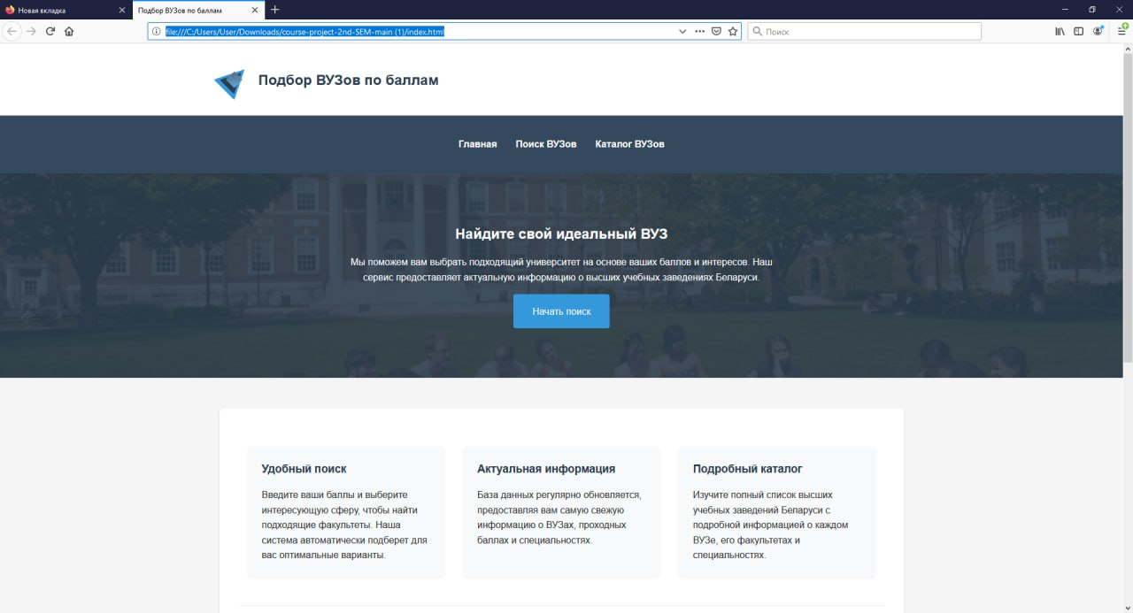

Рисунок 4.1 – Отображение главной страницы в Firefox

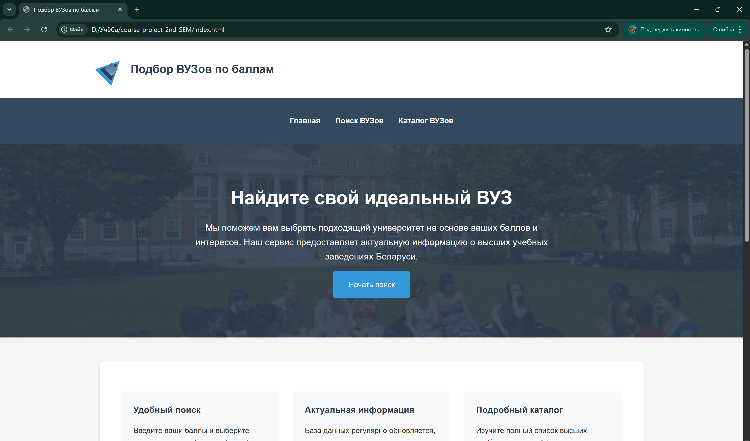

Рисунок 4.2 – Отображение главной страницы в Chrome

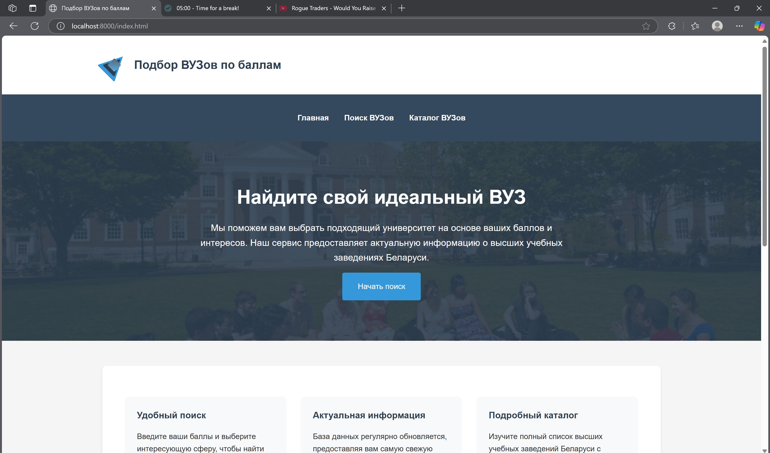

Рисунок 4.3 – Отображение главной страницы в Edge

**4.3 Руководство пользователя**

Подбор ВУЗов по баллам — это современный онлайн сервис, который поможет вам выбрать учебное учреждение Вашей мечты!

Если вы находитесь на главной странице, то нажмите кнопку «Начать поиск» или выберите пункт «Поиск ВУЗов» в горизонтальном меню в шапке страницы или в вертикальном меню в самом низу.

На странице «Поиск ВУЗов», на которую вы перейдете, вы увидите форму для ввода набранного вами балла и выбора интересующего вас направления обучения (рисунок 4.4). Введите туда свои данные.

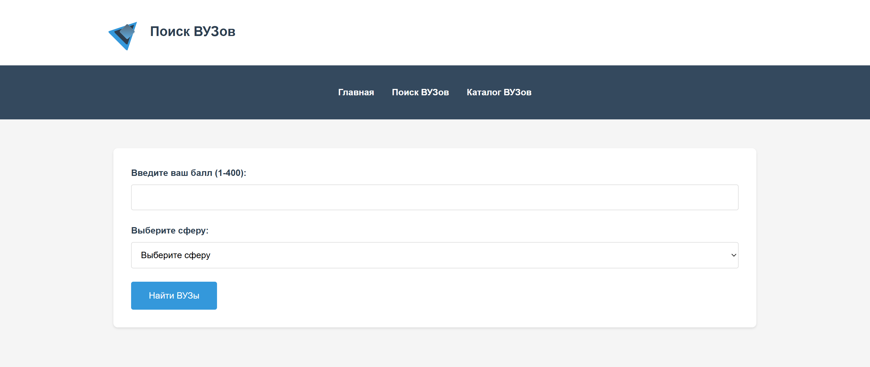

Рисунок 4.4 – страница для поиска

После ввода данных нажмите «Найти ВУЗы» и вы увидите предложенные Вам факультеты в белорусских ВУЗах (рисунок 4.5).

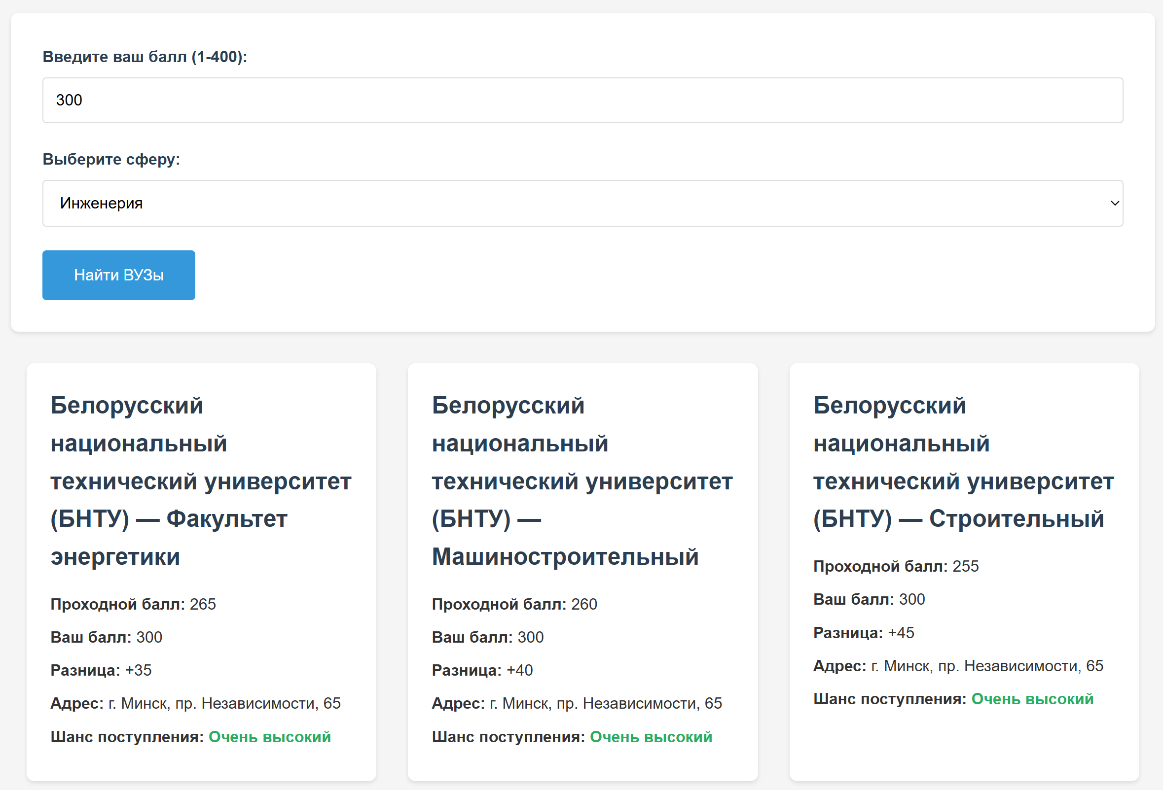

Рисунок 4.5 – пример

На странице «Каталог ВУЗов» увидеть общую информацию о белорусских вузах (рисунок 4.6).

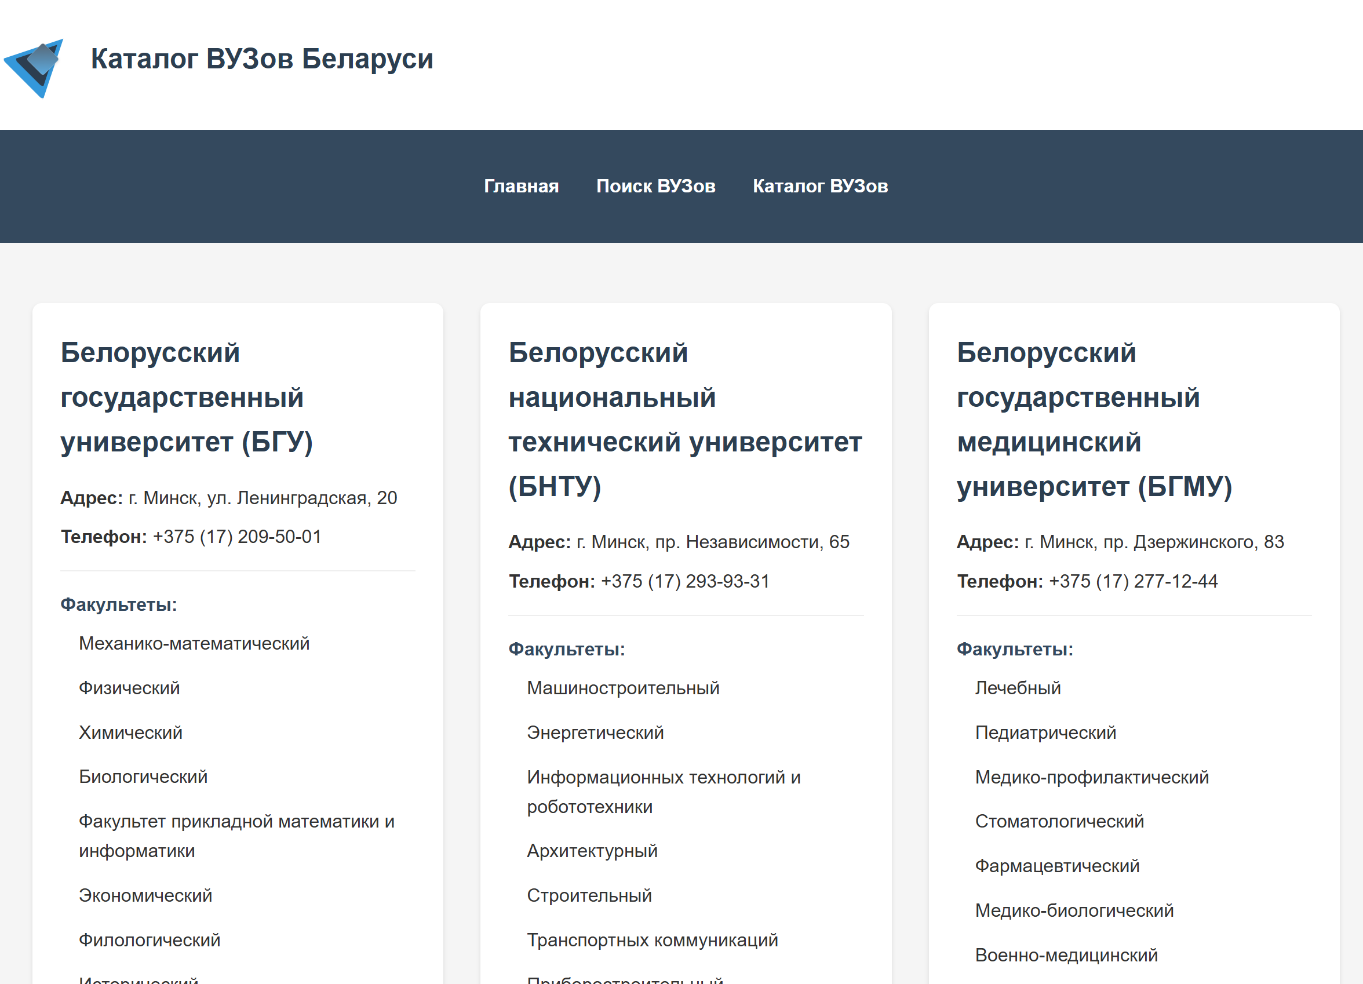

Рисунок 4.6 – пример

**4.4 Тестирование кода**

Весь исходный код веб-сайта был провалидирован в онлайн сервисе “The W3C Markup Validation Service”. Все страницы прошли валидацию успешно (рисунок 4.7).

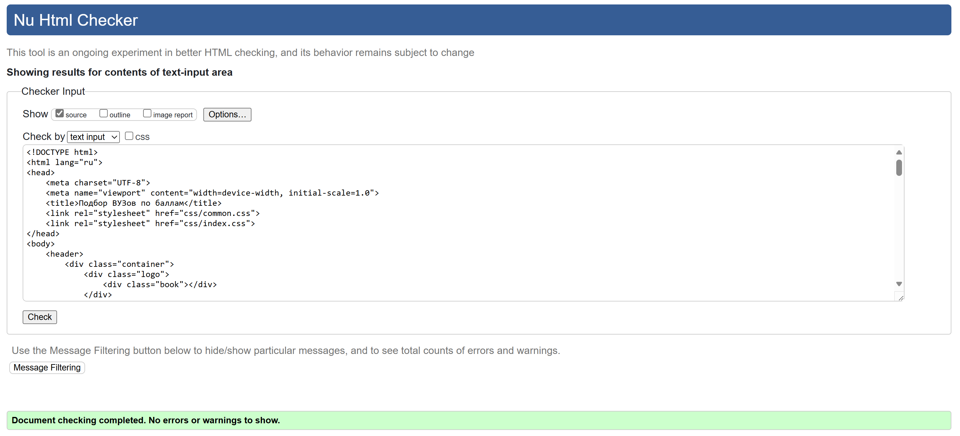

Рисунок 4.7 – валидация кода главной страницы

**4.5 Выводы**

В данном разделе было рассмотрено поведение веб-сайта на различных устройствах и в разных браузерах. В ходе тестирования были выявлены и исправлены ошибки. Так же в разделе представлено руководство пользователя, где кратко указана информация о функциональности веб-сайта.

# **Заключение**

В ходе выполнения курсового проекта была разработана и внедрена веб‑платформа «Подбор ВУЗа по набранному баллу», призванная упростить абитуриентам выбор факультета на основе результатов централизованного тестирования. Работа началась с анализа существующих решений и формулирования требований к функционалу и пользовательскому опыту. На основании этих требований была спроектирована база данных, включающая проходные баллы последних лет, адреса и направления подготовки белорусских университетов. Затем был создан адаптивный интерфейс на HTML5, SCSS и JavaScript, который корректно отображается на устройствах любых форм‑факторов.

Особое внимание уделялось быстродействию и расширяемости: алгоритм ранжирования факультетов мгновенно сопоставляет баллы абитуриента с актуальными проходными значениями, а модульная архитектура клиентской части позволяет без труда добавлять новые учебные заведения и фильтры. Кросс‑браузерное тестирование (Chrome, Firefox, Edge) и юзабилити‑сессии подтвердили стабильность и удобство сервиса, а автоматизированная сборка проектов — компиляция SCSS и минификация ассетов — гарантирует простоту дальнейшего сопровождения.

Созданный продукт обладает значительной практической ценностью: он сокращает время поиска информации, снижает риск ошибочного выбора и формирует прозрачную связь между абитуриентами и вузами. Перспективы развития включают внедрение личного кабинета с сохранением результатов и рекомендаций и расширение географии до вузов стран ЕАЭС

Таким образом, цель проекта достигнута: разработан прототип полноценного веб‑сервиса, демонстрирующий применение современных технологий фронтенд-разработки и обладающий существенной социальной значимостью для системы высшего образования Республики Беларусь.

**Список использованных источников**

1. Информационный ресурс Abiturient.by [электронный ресурс]. – Режим доступа: [abiturient.by](https://abiturient.by/) – Дата доступа 15.04.2025.
2. Российский онлайн сервис для подбора учреждения высшего образования [Электронный ресурс]. – Режим доступа: [postupi.online](https://postupi.online/) – Дата доступа 19.04.2025.
3. Документация по Figma [Электронный ресурс]. – Режим доступа: <https://help.figma.com> – Дата доступа 11.04.2025.
4. HTML5, CSS3 и JavaScript. Исчерпывающее руководство. [Электронный ресурс]. Режим доступа – <https://webbooks.com.ua/?p=1048> – Дата доступа 05.03.2024.
5. Новая большая книга CSS [Печатный ресурс]. Дата доступа 13.04.2025
6. Документация по Sass/SCSS [Электронный ресурс]. – Режим доступа: <https://sass-scss.ru/guide/> – Дата доступа 20.04.2025.
7. Документация по JavaScript/HTML [Электронный ресурс]. – Режим доступа: <https://developer.mozilla.org> – Дата доступа 20.04.2025.
8. Введение в кросс-браузерное тестирование [Электронный ресурс]. – Режим доступа: [https://developer.mozilla.org/ru/docs/Learn/Tools_and_testing/  
   Cross_browser_testing/Introduction](https://developer.mozilla.org/ru/docs/Learn/Tools_and_testing/Cross_browser_testing/Introduction). – Дата обращения: 01.05.2025.
9. Github проекта [Электронный ресурс] – [https://github.com/rattledev/bstu-course](https://github.com/rattledev/bstu-course1)1

**Приложение А**

**Макет структуры веб-сайта**

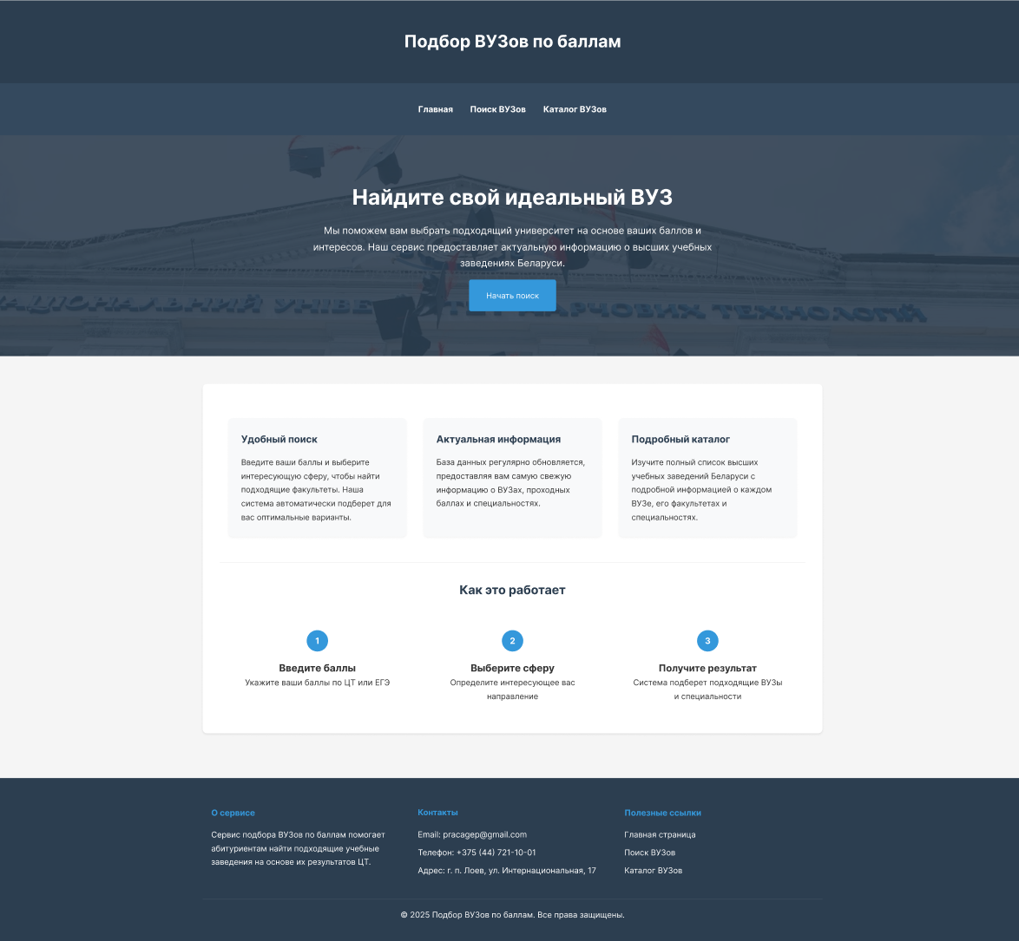

Рисунок 1 – Главный вид

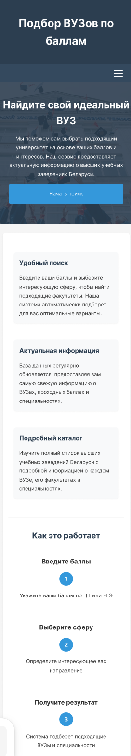

Рисунок 2 – Мобильный вид

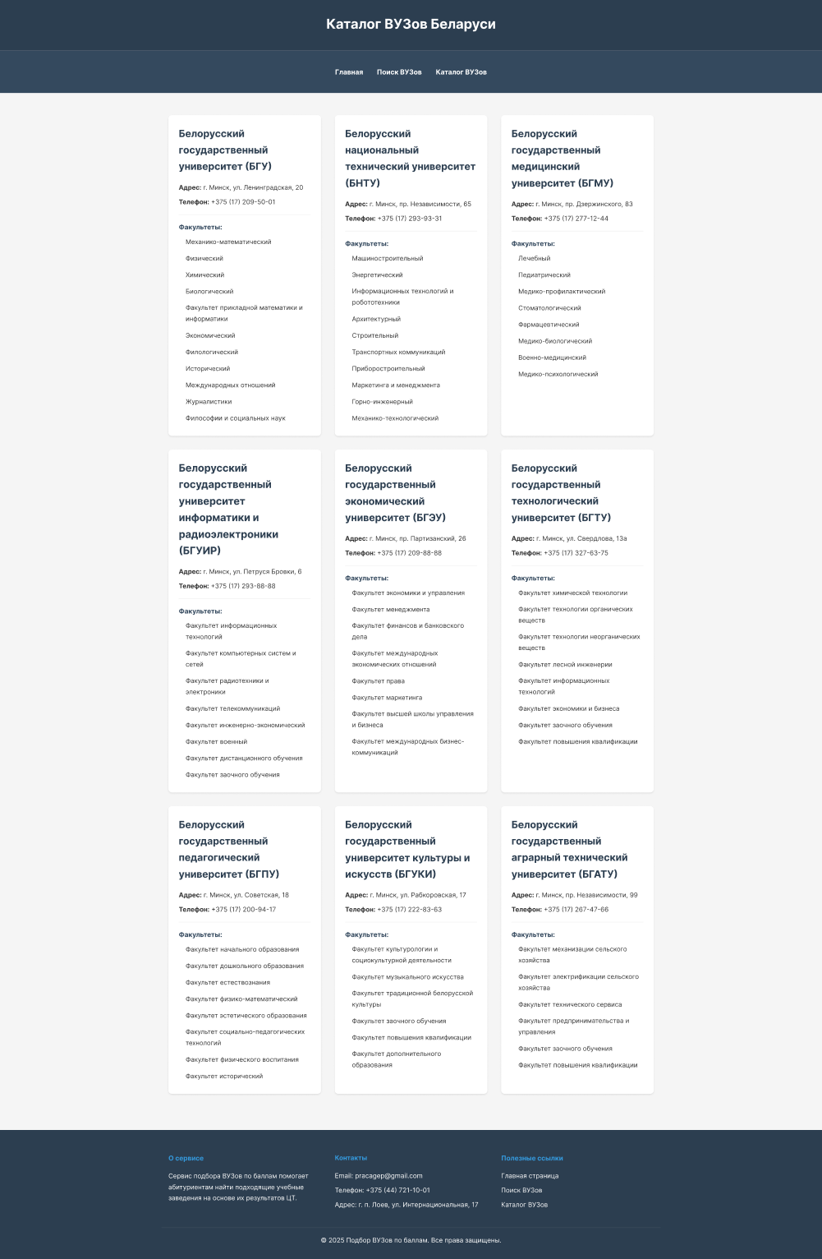

Рисунок 3 – Каталог ВУЗов

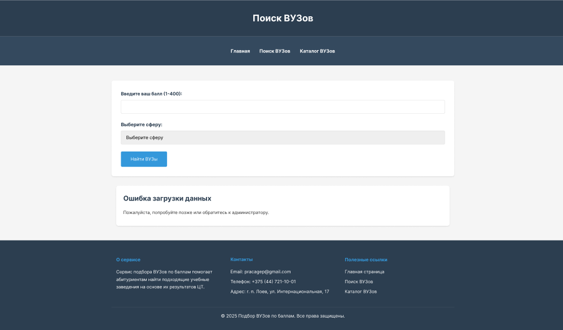

Рисунок 4 – страница с формой

**Приложение Б**

**Листинг HTML документа**

|  |
| --- |
| <section class="hero">          <div class="container">              <h1>Найдите свой идеальный ВУЗ</h1>              <p>Мы поможем вам выбрать подходящий университет на основе ваших баллов и интересов. Наш сервис предоставляет актуальную информацию о высших учебных заведениях Беларуси.</p>              <a href="search.html" class="cta-button">Начать поиск</a>          </div>      </section> |

Листинг 1 – Hero-секция

|  |
| --- |
| <header>          <div class="container">              <div class="logo">                  <div class="book"></div>              </div>              <h1>Подбор ВУЗов по баллам</h1>          </div>      </header> |

Листинг 2 – Реализация верхнего колонтитула

|  |
| --- |
| <footer>          <div class="container">              <div class="footer-content">                  <div class="footer-section">                      <h4>О сервисе</h4>                      <p>Сервис подбора ВУЗов по баллам помогает абитуриентам найти подходящие учебные заведения на основе их результатов ЦТ.</p>                  </div>                  <div class="footer-section">                      <h4>Контакты</h4>                      <p>Email: pracagep@gmail.com</p>                      <p>Телефон: +375 (44) 721-10-01</p>                      <p>Адрес: г. п. Лоев, ул. Интернациональная, 17</p>                  </div>                  <div class="footer-section">                      <h4>Полезные ссылки</h4>                      <p><a href="index.html">Главная страница</a></p>                      <p><a href="search.html">Поиск ВУЗов</a></p>                      <p><a href="catalog.html">Каталог ВУЗов</a></p>                  </div>              </div>              <div class="footer-bottom">                  <p>&copy; 2025 Подбор ВУЗов по баллам. Все права защищены.</p>              </div>          </div>      </footer> |

Листинг 3 – Реализация нижнего колонтитула

**Приложение В**

**Листинг SCSS и CSS**

|  |
| --- |
| @import 'variables';  @import 'mixins';  // Сброс стилей  * {      margin: 0;      padding: 0;      box-sizing: border-box;      font-family: 'Arial', sans-serif;  }  body {      background-color: $color-background;      color: $color-text;      line-height: 1.6;  }  // Контейнер  .container {      @include container;  }  // Шапка  header {      background-color: $color-white;      padding: $header-padding 0;      box-shadow: $box-shadow;      .container {          @include flex(row, space-between, center);      }      h1 {          margin: 0;          font-size: 1.5rem;          color: $color-secondary;          font-weight: 600;      }  }  // Навигация  nav {      background-color: $color-secondary;      padding: $nav-padding 0;      position: relative;      .container {          @include flex(row, space-between, center);      }      ul {          @include flex(row, center, center);          list-style: none;          gap: 2rem;          flex-wrap: wrap;          padding: 0 1rem;          @include respond-to(tablet) {              display: none;              position: absolute;              top: 100%;              left: 0;              right: 0;              background-color: $color-secondary;              flex-direction: column;              padding: 1rem 0;              gap: 1rem;              &.active {                  display: flex;              }          }      }      a {          color: $color-white;          text-decoration: none;          font-weight: bold;          transition: $transition-default;          &:hover {              color: $color-primary;          }      }  }  // Меню-бургер  .hamburger {      display: none;      cursor: pointer;      padding: 10px;      position: absolute;      right: 20px;      top: 50%;      transform: translateY(-50%);      z-index: 100;      @include respond-to(tablet) {          display: block;      }      span {          display: block;          width: 25px;          height: 3px;          background-color: $color-white;          margin: 5px 0;          transition: $transition-default;      }      &.active {          span {              &:nth-child(1) {                  transform: rotate(45deg) translate(5px, 5px);              }              &:nth-child(2) {                  opacity: 0;              }              &:nth-child(3) {                  transform: rotate(-45deg) translate(7px, -6px);              }          }      }  }  // Футер  footer {      background-color: $color-secondary;      color: $color-white;      text-align: center;      padding: $footer-padding 0;      margin-top: 2rem;      .footer-content {          @include grid;          text-align: left;          padding: 0 1rem;      }      .footer-section {          h4 {              color: $color-primary;              margin-bottom: 1rem;          }          p {              margin-bottom: 0.5rem;          }          a {              color: $color-white;              text-decoration: none;              transition: $transition-default;              &:hover {                  color: $color-primary;              }          }      }      .footer-bottom {          margin-top: 2rem;          padding-top: 1rem;          border-top: 1px solid rgba($color-white, 0.1);      }  }  // Логотип  .logo {      position: relative;      width: $logo-size;      height: $logo-size;      margin-right: 1rem;      display: inline-block;      vertical-align: middle;      transition: $transition-default;      &:hover {          transform: scale(1.05);      }      &::before {          content: '';          position: absolute;          width: 100%;          height: 100%;          background: $color-primary;          clip-path: polygon(0 0, 100% 50%, 0 100%);          border-radius: 4px;          transform: rotate(-45deg);          box-shadow: $box-shadow;      }      &::after {          content: '';          position: absolute;          width: 70%;          height: 70%;          background: $color-secondary;          clip-path: polygon(0 0, 100% 50%, 0 100%);          border-radius: 4px;          transform: rotate(-45deg);          top: 15%;          left: 15%;      }      .book {          position: absolute;          width: 40%;          height: 40%;          background: $color-white;          border-radius: 2px;          top: 30%;          left: 30%;          transform: rotate(-45deg);          box-shadow: $box-shadow;          z-index: 1;          &::before {              content: '';              position: absolute;              width: 100%;              height: 100%;              background: linear-gradient(45deg, $color-primary, $color-secondary);              border-radius: 2px;              opacity: 0.8;          }      }  } |

Листинг 1 – Основной файл scss.

|  |
| --- |
| * {      margin: 0;      padding: 0;      box-sizing: border-box;      font-family: 'Arial', sans-serif;  }  body {      background-color: #f5f5f5;      color: #333;      line-height: 1.6;  }  .container {      max-width: 1200px;      margin: 0 auto;      padding: 20px;      width: 100%;  }  header {      background-color: #2c3e50;      color: white;      padding: 1rem 0;      text-align: center;  }  header h1 {      font-size: clamp(1.5rem, 4vw, 2rem);      padding: 0 1rem;  }  nav {      background-color: #34495e;      padding: 1rem 0;      position: relative;  }  .hamburger {      display: none;      cursor: pointer;      padding: 10px;      position: absolute;      right: 20px;      top: 50%;      transform: translateY(-50%);      z-index: 100;  }  .hamburger span {      display: block;      width: 25px;      height: 3px;      background-color: white;      margin: 5px 0;      transition: all 0.3s ease;  }  nav ul {      list-style: none;      display: flex;      justify-content: center;      gap: 2rem;      flex-wrap: wrap;      padding: 0 1rem;  }  nav a {      color: white;      text-decoration: none;      font-weight: bold;      transition: color 0.3s;  }  nav a:hover {      color: #3498db;  }  .search-form {      background-color: white;      padding: 2rem;      border-radius: 8px;      box-shadow: 0 2px 4px rgba(0,0,0,0.1);      margin: 2rem 0;  }  .form-group {      margin-bottom: 1.5rem;  }  .form-group label {      display: block;      margin-bottom: 0.5rem;      font-weight: bold;      color: #2c3e50;  }  .form-group input,  .form-group select {      width: 100%;      padding: 0.8rem;      border: 1px solid #ddd;      border-radius: 4px;      font-size: 1rem;  }  button {      background-color: #3498db;      color: white;      padding: 1rem 2rem;      border: none;      border-radius: 4px;      cursor: pointer;      font-size: 1rem;      transition: background-color 0.3s;  }  button:hover {      background-color: #2980b9;  }  .results {      display: grid;      grid-template-columns: repeat(auto-fit, minmax(280px, 1fr));      gap: 2rem;      margin-top: 2rem;      padding: 0 1rem;  }  .university-card {      background-color: white;      padding: 1.5rem;      border-radius: 8px;      box-shadow: 0 2px 4px rgba(0,0,0,0.1);  }  .university-card h3 {      font-size: clamp(1.2rem, 3vw, 1.5rem);      color: #2c3e50;      margin-bottom: 1rem;  }  .university-card p {      margin-bottom: 0.5rem;  }  footer {      background-color: #2c3e50;      color: white;      text-align: center;      padding: 2rem 0;      margin-top: 2rem;  }  .footer-content {      display: grid;      grid-template-columns: repeat(auto-fit, minmax(200px, 1fr));      gap: 2rem;      text-align: left;      padding: 0 1rem;  }  .footer-section h4 {      color: #3498db;      margin-bottom: 1rem;  }  .footer-section p {      margin-bottom: 0.5rem;  }  .footer-section a {      color: white;      text-decoration: none;      transition: color 0.3s;  }  .footer-section a:hover {      color: #3498db;  }  .footer-bottom {      margin-top: 2rem;      padding-top: 1rem;      border-top: 1px solid rgba(255, 255, 255, 0.1);  }  @media (max-width: 768px) {      .hamburger {          display: block;      }      nav ul {          display: none;          position: absolute;          top: 100%;          left: 0;          right: 0;          background-color: #34495e;          flex-direction: column;          align-items: center;          padding: 1rem 0;          gap: 1rem;      }      nav ul.active {          display: flex;      }      .hamburger.active span:nth-child(1) {          transform: rotate(45deg) translate(5px, 5px);      }      .hamburger.active span:nth-child(2) {          opacity: 0;      }      .hamburger.active span:nth-child(3) {          transform: rotate(-45deg) translate(7px, -6px);      }      .search-form {          padding: 1.5rem;          margin: 1.5rem 0;      }      .results {          gap: 1.5rem;      }      .university-card {          padding: 1.2rem;      }      .footer-content {          gap: 1.5rem;      }  }  @media (max-width: 480px) {      .container {          padding: 10px;      }      nav ul {          flex-direction: column;          align-items: center;          gap: 0.5rem;      }      .search-form {          padding: 1rem;          margin: 1rem 0;      }      .form-group {          margin-bottom: 1rem;      }      .form-group input,      .form-group select {          padding: 0.6rem;          font-size: 0.9rem;      }      .results {          gap: 1rem;      }      .university-card {          padding: 1rem;      }      .university-card h3 {          font-size: 1.2rem;      }      .university-card p {          font-size: 0.9rem;      }  } |

Листинг 2 – основной файл CSS

|  |
| --- |
| .catalog {      display: grid;      grid-template-columns: repeat(auto-fit, minmax(280px, 1fr));      gap: 2rem;      margin: 2rem 0;      padding: 0 1rem;  }  .university-card {      background-color: white;      padding: 1.5rem;      border-radius: 8px;      box-shadow: 0 2px 4px rgba(0,0,0,0.1);      transition: transform 0.3s;  }  .university-card:hover {      transform: translateY(-5px);  }  .university-card h3 {      font-size: clamp(1.2rem, 3vw, 1.5rem);      color: #2c3e50;      margin-bottom: 1rem;  }  .university-card p {      margin-bottom: 0.5rem;  }  .university-card .faculties {      margin-top: 1rem;      padding-top: 1rem;      border-top: 1px solid #eee;  }  .university-card .faculties h4 {      color: #34495e;      margin-bottom: 0.5rem;  }  .university-card .faculties ul {      list-style: none;      padding-left: 1rem;      display: grid;      grid-template-columns: repeat(auto-fit, minmax(200px, 1fr));      gap: 0.5rem;  }  .university-card .faculties li {      margin-bottom: 0.3rem;  }  @media (max-width: 768px) {      .catalog {          gap: 1.5rem;      }      .university-card {          padding: 1.2rem;      }      .university-card .faculties ul {          grid-template-columns: 1fr;      }  }  @media (max-width: 480px) {      .catalog {          gap: 1rem;      }      .university-card {          padding: 1rem;      }      .university-card h3 {          font-size: 1.2rem;      }      .university-card p {          font-size: 0.9rem;      }  } |

Листинг 3 – Реализация стилей для секции «Каталог ВУЗов» CSS

**Приложение Г**

**Листинг JSON-файлов**

|  |
| --- |
| {      "name": "Белорусский государственный технологический университет (БГТУ)",      "address": "г. Минск, ул. Свердлова, 13а",      "phone": "+375 (17) 327-63-75",      "faculties": [        {"name": "Химико-технологический", "fields": ["chemistry", "engineering"], "min_score": 265},        {"name": "Технологии органических веществ", "fields": ["chemistry"], "min_score": 260},        {"name": "Инженерно-экономический", "fields": ["economics", "engineering"], "min_score": 255},        {"name": "Факультет лесной инженерии", "fields": ["engineering"], "min_score": 250},        {"name": "Факультет химической технологии и техники", "fields": ["chemistry", "engineering"], "min_score": 260},        {"name": "Факультет информационных технологий", "fields": ["informatics"], "min_score": 270}      ]    } |

Листинг 1 – информация о факультетах БГТУ в формате JSON

**Приложение Д**

**Листинг SVG**

|  |
| --- |
| .logo {      position: relative;      width: $logo-size;      height: $logo-size;      margin-right: 1rem;      display: inline-block;      vertical-align: middle;      transition: $transition-default;      &:hover {          transform: scale(1.05);      }      &::before {          content: '';          position: absolute;          width: 100%;          height: 100%;          background: $color-primary;          clip-path: polygon(0 0, 100% 50%, 0 100%);          border-radius: 4px;          transform: rotate(-45deg);          box-shadow: $box-shadow;      }      &::after {          content: '';          position: absolute;          width: 70%;          height: 70%;          background: $color-secondary;          clip-path: polygon(0 0, 100% 50%, 0 100%);          border-radius: 4px;          transform: rotate(-45deg);          top: 15%;          left: 15%;      }      .book {          position: absolute;          width: 40%;          height: 40%;          background: $color-white;          border-radius: 2px;          top: 30%;          left: 30%;          transform: rotate(-45deg);          box-shadow: $box-shadow;          z-index: 1;          &::before {              content: '';              position: absolute;              width: 100%;              height: 100%;              background: linear-gradient(45deg, $color-primary, $color-secondary);              border-radius: 2px;              opacity: 0.8;          }      }  } |

Листинг 1 – логотип SVG

**Приложение E**

**Листинг JavaScript**

|  |
| --- |
| let universitiesData = [];  let facultiesByField = {};  // Загрузка данных из JSON  fetch('Data/universities.json')      .then(response => {          if (!response.ok) {              throw new Error(`HTTP error! status: ${response.status}`);          }          return response.json();      })      .then(data => {          console.log('Загруженные данные:', data);          universitiesData = data;          facultiesByField = buildFacultiesByField(data);          console.log('Подготовленные данные для поиска:', facultiesByField);      })      .catch(error => {          console.error('Ошибка при загрузке данных:', error);          document.getElementById('results').innerHTML = `              <div class="university-card">                  <h3>Ошибка загрузки данных</h3>                  <p>Пожалуйста, попробуйте позже или обратитесь к администратору.</p>              </div>          `;      });  function buildFacultiesByField(data) {      const result = {};      const fields = [          'biology', 'physics', 'mathematics', 'chemistry',          'informatics', 'economics', 'medicine', 'engineering',          'philology', 'history', 'international', 'journalism',          'architecture', 'management', 'marketing', 'tourism'      ];      fields.forEach(field => result[field] = []);        data.forEach(uni => {          uni.faculties.forEach(fac => {              fac.fields.forEach(field => {                  if (result[field]) {                      result[field].push({                          university: uni.name,                          faculty: fac.name,                          score: fac.min_score,                          address: uni.address                      });                  }              });          });      });      return result;  }  document.getElementById('searchForm').addEventListener('submit', function(e) {      e.preventDefault();      const score = parseInt(document.getElementById('score').value);      const field = document.getElementById('field').value;        console.log('Поиск по параметрам:', { score, field });      console.log('Доступные данные для поиска:', facultiesByField);        const results = document.getElementById('results');      const fieldFaculties = facultiesByField[field] || [];        console.log('Найденные факультеты для поля:', fieldFaculties);        let resultsHTML = '';      let foundResults = false;      fieldFaculties.forEach(item => {          console.log('Проверка факультета:', item);          console.log('Сравнение баллов:', {              userScore: score,              requiredScore: item.score,              difference: score - item.score          });          // Изменяем условие: показываем все варианты, где разница не более 30 баллов          if (score >= item.score - 30) {              foundResults = true;              const difference = score - item.score;              let admissionChance = '';              let chanceColor = '';                if (difference >= 20) {                  admissionChance = 'Очень высокий';                  chanceColor = '#27ae60';              } else if (difference >= 10) {                  admissionChance = 'Высокий';                  chanceColor = '#2ecc71';              } else if (difference >= 0) {                  admissionChance = 'Средний';                  chanceColor = '#f1c40f';              } else {                  admissionChance = 'Низкий';                  chanceColor = '#e74c3c';              }              resultsHTML += `                  <div class="university-card">                      <h3>${item.university} — ${item.faculty}</h3>                      <p><strong>Проходной балл:</strong> ${item.score}</p>                      <p><strong>Ваш балл:</strong> ${score}</p>                      <p><strong>Разница:</strong> ${difference > 0 ? '+' : ''}${difference}</p>                      <p><strong>Адрес:</strong> ${item.address}</p>                      <p><strong>Шанс поступления:</strong> <span style="color: ${chanceColor}; font-weight: bold;">${admissionChance}</span></p>                  </div>              `;          }      });      if (!foundResults) {          resultsHTML = `              <div class="university-card">                  <h3>К сожалению, по вашему запросу ничего не найдено</h3>                  <p>Попробуйте:</p>                  <ul>                      <li>Ввести другой балл</li>                      <li>Выбрать другую специальность</li>                      <li>Посмотреть все доступные специальности в каталоге ВУЗов</li>                  </ul>              </div>          `;      }      results.innerHTML = resultsHTML;      results.classList.add('active');  });  document.querySelector('.hamburger').addEventListener('click', function() {      this.classList.toggle('active');      document.querySelector('nav ul').classList.toggle('active');  }); |

Листинг 1 – Скрипт для вывода карточек факультетов–